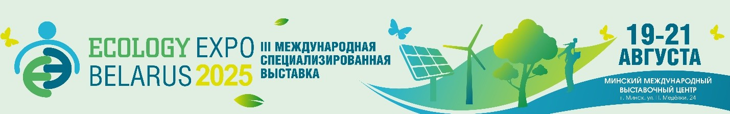

# Ⅲ Международная специализированная выставка

**«ECOLOGY EXPO - 2025» пройдет в Минске**

С 19 по 21 августа 2025 года в Минске состоится Ⅲ Международная специализированная выставка **«ECOLOGY EXPO – 2025»**.  
Девиз выставки: «Зеленые» инновации для устойчивого будущего».

Организаторами мероприятия выступают республиканское унитарное предприятие «Национальный выставочный центр «БелЭкспо» Управления делами Президента Республики Беларусь и Министерство природных ресурсов и охраны окружающей среды Республики Беларусь.

Выставка станет крупнейшей в Республике Беларусь площадкой для обсуждения ключевых вопросов развития «зеленой» экономики, обмена передовым опытом и демонстрации достижений в области охраны окружающей среды и рационального использования природных ресурсов. Она предоставит эффективную платформу для презентации инновационных идей и проектов.

В этом году в выставке принимает участие более **180 экспонентов.**

**Впервые ECOLOGY EXPO пройдет на самой современной площадке страны – Минском международном выставочном центре BELEXPO (ул. П. Медёлки, 24).**

Тематические направления выставки включают:

* *Экологические технологии в развитии*
* *Технологии экологически дружественного строительства*
* *Отходы и вторичное сырье*
* *Эко-транспорт*
* *Экосреда*
* *Эко-питание и эко-упаковка*
* *Экотуризм*
* *Охрана и рациональное использование водных ресурсов*

Впервые на выставке будет функционировать «Аллея образования». Где свои экологические проекты презентуют учащиеся средних, средне-специальных и высших учебных заведений, что позволит подчеркнуть важность молодежного вклада в устойчивое развитие страны.

**Основная миссия мероприятия «ECOLOGY EXPO – 2025»** заключается в консолидации усилий всех заинтересованных сторон – представителей органов государственного управления, академической и бизнес-среды, экспертов, общественных объединений и широкой общественности – для решения экологических проблем и максимального вовлечения населения в экологическое движение.

Среди ключевых экспонентов – компании и предприятия, разрабатывающие или уже внедрившие на своих производствах наилучшие доступные технологии по снижению выбросов загрязняющих веществ в атмосферный воздух и сбросов загрязняющих веществ, сокращению образования и использования отходов, снижению потребления ресурсов.

В рамках мероприятия запланирована обширная [деловая программа](http://ecologyexpo.by/%d0%b4%d0%b5%d0%bb%d0%be%d0%b2%d0%b0%d1%8f-%d0%bf%d1%80%d0%be%d0%b3%d1%80%d0%b0%d0%bc%d0%bc%d0%b0/).

Подробнее на сайте:

<https://ecologyexpo.by/>

Свои намерения в посещении выставки выразили делегации из Российской Федерации, Кыргызстана, Узбекистана, Казахстана, Бразилии, Монголии и Китайской народной Республики.

**Место проведения выставки:** Минский международный выставочный центр (г. Минск. ул. П. Меделки, 24).

**Вход для посетителей**: свободный после прохождения электронной регистрации на сайте выставки ecologyexpo.by.

# Время работы выставки:

19-20 августа 10:00-18:00.

21 августа 10:00-16:00.

Аккредитация представителей СМИ на выставку осуществляется по ссылке:

<https://ecologyexpo.by/media/>

Уважаемые журналисты, просим Вас ознакомиться с правилами посещения выставки для представителей СМИ:   
<https://ecologyexpo.by/media/>

Контактное лицо – заведующий сектором внешних коммуникаций государственного предприятия «БелЭкспо» Анна Петкевич +375292343272, [pr@belexpo.by](mailto:pr@belexpo.by).

Генеральный партнер Генеральный финансовый Стратегический партнер

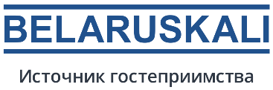 партнер